

T.C.
BİLECİK ŞEYH EDEBALİ ÜNİVERSİTESİ
FEN FAKÜLTESİ
İSTATİSTİK VE BİLGİSAYAR BİLİMLERİ BÖLÜMÜ

2025 AKADEMİK YILI GÜZ DÖNEMİ

BİLGİSAYAR PROGRAMLAMA 1 DERSİ ÖDEV RAPORU

SWİFT PROGRAMLAMA DİLİ

15158391610
YUSUF ŞABAHAT

BİLECİK 2025

İçindekiler
İçindekiler 2
SWİFT DİLİ NEDİR VE NELER YAPABİLİRİZ 3
SWİFT DİLİ OPERATÖRLER 4
SWİFT DİLİ VERİ TİPLERİ,SABİTLER VE DEĞİŞKENLER 7
SWİFT DİLİ FONKSİYONLAR 9
SWİFT DİLİ DÖNGÜLER 10
SWİFT DİLİ ÖRNEK SORULAR 12
KAYNAKLAR 19

SWİFT NEDİR 
Swift, Apple’ın 2 Haziran 2014 tarihinde tanıttığı, Apple platformlarında yazılım geliştirmeyi sağlayan, açık kaynak kodlu bir yazılım dilidir.
Swift, gerçekten çok hızlı, çok güçlü ve oldukça anlaşılır bir yazılım dilidir. Bu yüzden de Swift öğrenmek gerçekten de çok kolaydır. Swift o kadar anlaşılır bir dildir ki, kodlamadan hiç anlamayan bir insan bile bir Swift kodunu gördüğü zaman anlayabilir.
Swift dilinin ne kadar hızlı bir dil olduğunu Swift dilini diğer yazılım dilleriyle karşılaştırarak anlayabiliriz: Apple’a göre, Swift, Objective-C diline göre 2.6 kat ve Python diline göre 8.4 kat daha hızlıdır.
SWİFT İLE NELER YAPABİLİRİZ
Swift ile iOS, iPadOS, macOS, watchOS, tvOS ve hatta Linux işletim sistemleri için yazılımlar geliştirebilirsiniz. Bu platformlarda geliştirebileceklerinizin sınırı yok. Bu platformlar üzerinde, isterseniz Siri ile çalışan harika bir yapay zeka uygulaması ya da büyülü dünyanızı ortaya çıkarttığınız bir arttırılmış gerçeklik (AR) uygulaması yapabilirsiniz.

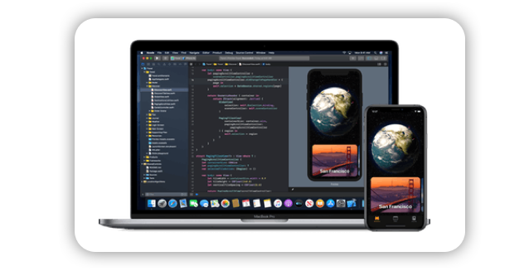

Atama Operatörü
En temel ve sürekli kullanacağımız operatördür. Bu operatör bir değeri başka değere atamak için kullanılır ve “=” karakteri ile ifade edilir. Bu karakterin sağında yer alan değer, solunda yer alan isme atanır.
let yas = 21
Temel Aritmetik Operatörleri
4 İşlemi gerçekleştiren operatördür. Bu işlemler ise “+”, ”-”, “/” ve “*” ‘dır.
let sayi1 = 3 + 5 // 8
let sayi2 = 5 - 3 // 2
let sayi3 = 10 / 5 // 2
let sayi4 = 3 * 5 // 15
Bileşik Atama Operatörleri
Bu operatörde “+=”, “-=”, “/=” ve “*=” kullanılır. Bu da soldaki değişkene sağda yazan değeri eklemeyi/çıkartmayı/bölmeyi/çarpmayı ifade eder.
let value = 5
value += 1 // 5 + 1 = 6
value -= 3 // 5 - 3 = 2
value /= 1 // 5 / 1 = 5
value *= 3 // 5 * 3 = 15
İşlem Sırası
Matematikte olduğu gibi Swift dilinde’ de işlem önceliği vardır. Önce parantez, sonra çarpma ve bölme ve en son toplama ve çıkarma işlemi yapılır..
Mod Operatörü
Kalan (modulo) operatörü “%” ile ifade edilir, bir bölme işleminin kalanını verir.
let remainder = 15 % 2 // 1
// 15 (7 * 2) + 1
Tip Dönüşümü
Tip dönüşümü ise bir tipi başka bir tip gibi davranmaya zorlamak ya da kontrol etmek için kullanılır. Swift programlama dilinde tipleri “is” anahtar kelimesi ile kontrol ederiz.
UpCasting ve DownCasting, her iki işlemi yaparken “as” kullanırız. Fakat downcast ederken “as” anahtar kelimesi ile birlikte “!” veya “?” işaretlerinden bir tanesi kullanılır.
UpCasting
Bir nesneyi upcast etmek alt sınıftan(subclass) üst sınıfa(superclass) dönüştürmek demektir.

DownCasting
Upcasting için subclasstan superclass’a doğru benzeme varken downcastingte durum tam tersidir. Superclassta oluşan nesne subclass’a benzemeye çalışır.
let esy:String = “Staj Günlükleri vol.3”
print(esy)
Mantıksal Operatörleri
Mantıksal operatörleri not(değil), and(ve) ve or(ya da) olarak sıralayabiliriz.
NOT Operatörü
Not operatörü(!) boolean değerini tersine çevirir. Normalde true olan iade false, false olan ifade ise true haline gelir.
a == b true ise, a != b false dönecektir.
AND Operatörü
And operatörü (a && b) ifade içerisinde kullanılan tüm durumların doğru olması halinde true değeri döndüren operatördür.
let yas = true

if (yas>=14 && yas<=20) {
print("Gençsiniz!", age);
}
else{
print("Genç değilsin!", age);
}
OR Operatörü
Or operatörü(a || b) ise ifade içerisindeki durumlardan herhangi birinin doğru olması durumunda true değeri döndüren bir operatördür.let ilkIsim = elif

let sonIsim = sude

if (ilkIsim=="elif" || sonIsim=="sude" {

print("true")

}

else {

print("false")

}

Karşılaştırma Operatörleri
== Eşittir örneğin 3==5 bize false değer döndürür.
!= Eşit değildir örneğin 3!=5 bize true değer döndürür.
> Büyüktür örneğin 3>5 bize false değer döndürür.
< Küçüktür örneğin 3<5 bize true değer döndürür.
>= Büyük eşittir örneğin 3>=5 bize false değer döndürür.
<= Küçük eşittir örneğin 3<=5 true değer döndürür.
var a = 5, b = 2

print(a == b)

print(a != b)

print(a > b)

print(a < b)

print(a >= b)

print(a <= b)

Çıktısı:
False
True
True
False
True
False

Veri Tipleri

String
String veri tipi, en önemli veri tipidir. Değişkenlerinize atayacağınız her metin bir “String” veri tipidir.
String veri tipi istediğiniz kadar uzun olabilir(Örneğin bir milyon harf veya daha fazla), kısa da olabilir(örneğin 10 harf veya daha az) veya boşta olabilir.
Var kisa = “Merhaba”
Var bos = “”

Integer(Tam Sayı)
Değişkenlerimize tam sayı olarak bir değer vermek istediğimizde Integer veri tipini kullanıyoruz.
Örneğin: Cebinizdeki şekerleri bir değişken olarak tanımlamak istiyorsunuz ve cebinizdeki şekerlerde “10” tane olsun. Bu değişkeni oluşturmak için Integer veri tipini kullanmış oluruz.
Var sekerler = 10

Float ve Double(Kesirli ve Ondalıklı Sayı)
Float ve Double birbirine çok benzeyen veri tipleridir. Ama aralarındaki şu ince farka dikkat edelim! Float, 7 basamaklı sayıları tutar. Double, 15 basamaklı sayıları tutar. Kafanız karıştı değil mi? Hadi gelin bunu örnekler ile anlayalım.
var enlem: Double
enlem = 36.166667666
var boylam: Float
boylam = -86.783333666

Boolean
Boolean, veri tipi aslında tüm bilgisayar programlarının temeli diyebiliriz. Boolean veri tipinin, “true” ve “false” olmak üzere iki tane değeri vardır. Bu veri tipi aslında günümüzde de çok sık kullandığımız bir veri tipidir.
Örneğin: Gece, odamızın ışıklarını açacağız. Bunu bir değişkene bağlarsak; odamızın ışıklarını açtığımız zaman değişkenimizin değeri “true” olur. Işıkları, gündüz kapattığımız zaman da değişkenimizin değeri “false” olur.
//Gece, odamızın ışıklarını açtığımızda
Var isiklar = true
//Gündüz, odamızın ışıklarını kapattığımızda
İsiklar = false

Değişken Tipleri (Let ve Var) Nedir?
Let ve Var, Swift programlama dilinde değişken oluşturmak için kullanılan yapılardır. Peki bunların anlamları nedir?
Let: Sabit demektir. Sabit, sürekli aynı değeri tutan değişken tipidir. Sabit ile oluşturulan bir değişkene, bir defa değer verildikten sonra o değeri bir daha değiştiremezsiniz. Örneğin: doğum tarihiniz bir sabittir. Çünkü doğum tarihinizi asla değiştiremezsiniz.
Let birthday = “1 Nisan 1976”
Var: “Variable” yani değişken kelimesinin kısaltmasından gelmektedir. Değişkenler, uygulama içerisinde değiştirilebilen değerlerdir. “Var” olarak atadığınız bir değeri, istediğiniz kadar değiştirebilirsiniz. Örneğin: Hava durumu bir “var” yani değişkendir. Hava durumunun her an nasıl olacağını bilemezsiniz, sürekli bir değişim içerisindedir.
Var havaDurumu = “Yağmurlu”

FONKSİYONLAR
Belirli işlemler ya da işlem grupları bir fonksiyon içinde toplanarak, gerektikçe bu fonksiyon çağrılır.
Swift’te bir fonksiyonun yapısı aşağıdaki gibidir:
func FonksiyonAdi(Parametre Listesi)->Tip

{ Lokal Değişkenler

komutlar

return değer;

}
Fonksiyonun gövdesi(body), {} sembolleri arasında yer alır. Burada, fonksiyon içindeki, sadece o fonksiyona özgü lokal değişkenler ve fonksiyonun yapması gereken işi gerçekleştirmek için gerekli komutlar yer alır.
Fonksiyon çağıran komuta bir değer gönderecekse bu değer bir return komutu içinde yer alır.
func top(n:Int)->Int

{var s=0

for var i=1;i<=n;i++

{s=s+i}

return s;

}

print("1+2+3+...5=\(top(5))")

print("1+2+3+...10=\(top(10))")

print("1+2+3+...20=\(top(20))")

print("1+2+3+...100=\(top(100))")
Programın çıktısı ise aşağıdadır:
1+2+3+...5=15

1+2+3+...10=55

1+2+3+...20=210

1+2+3+...100=5050

Döngüler Nedir?
Swift dilinde döngüler; bir işlemi birden fazla kez çalıştırmak için kullanılırlar. Swift dilinde bir döngü yaratmak için genellikle iki farklı yapı kullanılır: for-in ve while.

“For-In” Döngüleri
Bir dizideki öğeler, sayı aralıkları veya bir dizedeki karakterler gibi dizileri yinelemek için for-in döngüsünü kullanırız. Örneğin aşağıdaki örnekte bir sayı değerini for-in döngüsü sayesinde tam 10 defa 5 ile çarpabiliriz.
var number = 1
for _ in 1...10 {
number *= 5
}
var number = 1
for i in 1...10 {
number *= i
}

“While” Döngüleri
While döngüsü, bir koşul yanlış olana kadar bir dizi ifade gerçekleştirir. Bu tür döngüler genellikle ilk yineleme başlamadan önce yineleme sayısı bilinmediğinde kullanılır.
Swift iki çeşit while döngüsü sağlar: while ve repeat-while.
While
Bir while döngüsü, tek bir koşulu değerlendirerek başlar. Koşul doğruysa, koşul yanlış olana kadar döngünün içinde yazılan ifadeler tekrar çalıştırılır. Bir while döngüsünün genel biçimi bu şekildedir:
While condition {
Statements
}
Bir while döngüsünde ifadelerin ne kadar tekrar çalışacağı net değildir. Bunun yerine, döngü belirli bir koşul sağlanana kadar yürütülür. Bunu daha iyi anlamak için bu örneğe bakalım:

var a = 1
while a < 2 {
a -= 1
print(a)
}print("A is equal to 2")

Repeat-While
While döngüsünün bilinen diğer varyasyonu, repeat-while döngüsüdür. Bu döngü, koşulunun durumunu dikkate almadan önce, döngü bloğunda yazılı olan ifadeleri bir kereliğine çalıştırır. Daha sonra koşul yanlış olana kadar döngüyü tekrarlamaya devam eder. Bir repeat-while döngüsünün genel biçimi bu şekildedir:
repeat {
statements
} while condition
Anlayacağınız, bu döngünün while döngüsünden tek farkı, ilk başta koşula bakılmaksızın ifadelerin çalıştırılmasıdır. Bunu daha iyi anlamak için bu örneğe bakalım:
var number = 2
repeat {
number -= 1
print(number)
} while number < 2print("A is equal to 2")

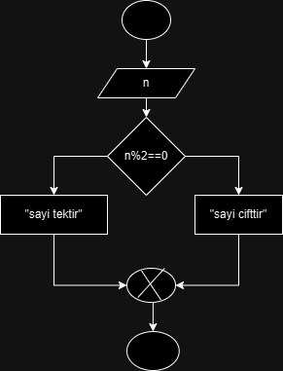
Soru1: klavyeden girilen sayının asal olduğunu bulan programın algoritma ve swift kodunu yazınız?
import Foundation
func isPrime(_ number: Int) -> Bool {
if number <= 1 {
return false
}
if number <= 3 {
return true
}
for i in 2...Int(sqrt(Double(number))) {
if number % i == 0 {
return false
}
}
return true
}
print("Bir sayı girin:")
if let input = readLine(), let number = Int(input) {
if isPrime(number) {
print("\(number) bir asal sayıdır.")
} else {
print("\(number) bir asal sayı değildir.")
}
} else {
print("Geçerli bir sayı girmediniz.")

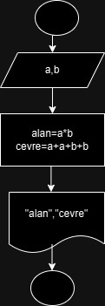
}
Soru 2: klavyeden girilen sayının dikdörtgenin alan ve çevresini bulan programın algoritma ve swift kodunu bulunuz?
import Foundation
print("Dikdörtgenin kısa kenarını girin:")
if let shortSideInput = readLine(), let shortSide = Double(shortSideInput) {
print("Dikdörtgenin uzun kenarını girin:")
if let longSideInput = readLine(), let longSide = Double(longSideInput) {
let area = shortSide * longSide
let perimeter = 2 * (shortSide + longSide)
print("Dikdörtgenin alanı: \(area)")
print("Dikdörtgenin çevresi: \(perimeter)")
} else {
print("Geçerli bir uzun kenar değeri girmediniz.")
}
} else {
print("Geçerli bir kısa kenar değeri girmediniz.")
}

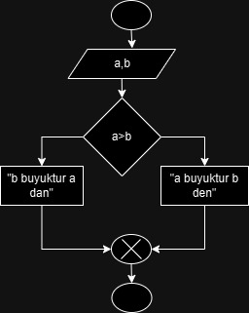
Soru 3: klavyeden girilen iki sayıdan büyük olanını bulan programın algoritma ve swift kodu nedir?
import Foundation
print("Birinci sayıyı girin:")
if let firstInput = readLine(), let firstNumber = Double(firstInput) {
print("İkinci sayıyı girin:")
if let secondInput = readLine(), let secondNumber = Double(secondInput) {
if firstNumber > secondNumber {
print("Büyük olan sayı: \(firstNumber)")
} else if secondNumber > firstNumber {
print("Büyük olan sayı: \(secondNumber)")
} else {
print("İki sayı eşittir: \(firstNumber)")
}
} else {
print("Geçerli bir ikinci sayı girmediniz.")
}
} else {
print("Geçerli bir birinci sayı girmediniz.")
}

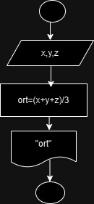
Soru 4: klavyeden girilen 3 sayının ortalamasını bulan programın algoritma swift kodu nedir?
import Foundation
print("Birinci sayıyı girin:")
if let firstInput = readLine(), let firstNumber = Double(firstInput) {
print("İkinci sayıyı girin:")
if let secondInput = readLine(), let secondNumber = Double(secondInput) {
print("Üçüncü sayıyı girin:")
if let thirdInput = readLine(), let thirdNumber = Double(thirdInput) {
let average = (firstNumber + secondNumber + thirdNumber) / 3
print("Girilen üç sayının ortalaması: \(average)")
} else {
print("Geçerli bir üçüncü sayı girmediniz.")
}
} else {
print("Geçerli bir ikinci sayı girmediniz.")
}
} else {
print("Geçerli bir birinci sayı girmediniz.")
}
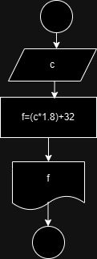
Soru 5:klavyeden girilen sayının santigrat dereceden verilen değeri fahrenhayta çeviren programın algoritma ve swift kodu nedir?
import Foundation
func getInput() -> Double? {
print("Santigrat değerini girin: ", terminator: "")
if let input = readLine(), let value = Double(input) {
return value
}
return nil
}
func celsiusToFahrenheit(celsius: Double) -> Double {
return (celsius * 9/5) + 32
}
if let celsiusValue = getInput() {
let fahrenheitValue = celsiusToFahrenheit(celsius: celsiusValue)
print("\(celsiusValue) °C, \(fahrenheitValue) °F'ye eşittir.")
} else {
print("Geçerli bir sayı girmediniz.")
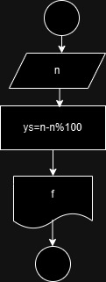
}
Soru 6: kg sayının son 2 hanesini 0 yapan programın algoritma ve swift kodu nedir ?
import Foundation
func getInput() -> Int? {
print("Bir sayı girin: ", terminator: "")
if let input = readLine(), let value = Int(input) {
return value
}
return nil
}
func roundToNearestHundred(number: Int) -> Int {
return (number / 100) * 100
}
if let inputNumber = getInput() {
let result = roundToNearestHundred(number: inputNumber)
print("Son iki hanesi sıfırlanmış hali: \(result)")
} else {
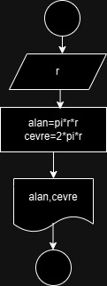
print("Geçerli bir sayı girmediniz.")
}
Soru 7: yarçapı girilen dairenin alan ve çevresini veren programın swift kodu nedir?
import Foundation
func getInput() -> Double? {
print("Dairenin yarıçapını girin: ", terminator: "")
if let input = readLine(), let value = Double(input) {
return value
}
return nil
}

func calculateArea(radius: Double) -> Double {
return Double.pi * pow(radius, 2)
}
func calculateCircumference(radius: Double) -> Double {
return 2 * Double.pi * radius
}
if let radius = getInput(), radius > 0 {
let area = calculateArea(radius: radius)
let circumference = calculateCircumference(radius: radius)
print("Dairenin alanı: \(String(format: "%.2f", area))")
print("Dairenin çevresi: \(String(format: "%.2f", circumference))")
} else {
print("Geçerli bir yarıçap değeri girmediniz.")
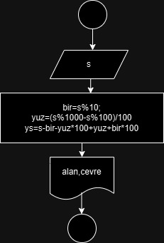
}
Soru 8: birler ve yüzler basamağı yer değiştiren programın algortima ve swift kodu nedir?
import Foundation
func getInput() -> Int? {
print("Bir sayı girin: ", terminator: "")
if let input = readLine(), let value = Int(input) {
return value
}
return nil
}
func swapOnesAndHundredsPlace(number: Int) -> Int {
let isNegative = number < 0
let absNumber = abs(number)
let ones = absNumber % 10
let hundreds = (absNumber / 100) % 10
let remaining = absNumber - (hundreds * 100) - ones
let swappedNumber = remaining + (ones * 100) + hundreds
return isNegative ? -swappedNumber : swappedNumber
}
if let inputNumber = getInput() {
let result = swapOnesAndHundredsPlace(number: inputNumber)
print("Birler ve yüzler basamağı yer değiştirilmiş hali: \(result)")
} else {
print("Geçerli bir sayı girmediniz.")
}

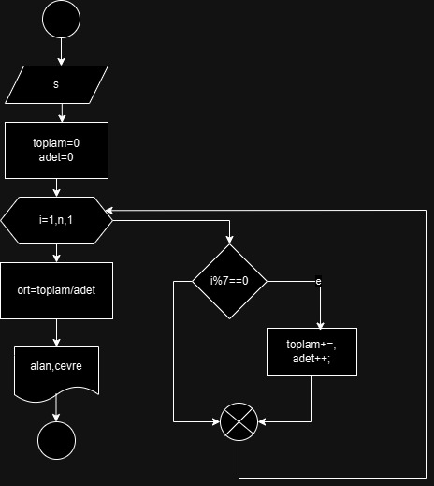
Soru 9: 1 ile Kg sayı arasında 7 ye tam bölünen sayıların ortalamasını bulan programın algoritma swift kodu nedir?
import Foundation
func getInput() -> Int? {
print("Bir sayı girin (1 ile K_g arası): ", terminator: "")
if let input = readLine(), let value = Int(input), value > 0 {
return value
}
return nil
}
func calculateAverageDivisibleBySeven(upTo limit: Int) -> Double? {
var sum = 0
var count = 0
for number in 1...limit {
if number % 7 == 0 {
sum += number
count += 1
}
}
guard count > 0 else { return nil }
return Double(sum) / Double(count)
}
if let upperLimit = getInput() {
if let average = calculateAverageDivisibleBySeven(upTo: upperLimit) {
print("1 ile \(upperLimit) arasında 7'ye tam bölünen sayıların ortalaması: \(String(format: "%.2f", average))")
} else {
print("1 ile \(upperLimit) arasında 7'ye tam bölünen bir sayı yok.")
}
} else {
print("Geçerli bir pozitif tam sayı girmediniz.")
}

Soru 10: Klavyeden girilen x’e göre denklemin sonucunu bulan programın algoritma ve swift kodunu nedir?
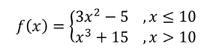
import Foundation
print("Bir x değeri giriniz: ", terminator: "")
if let input = readLine(), let x = Double(input) {
var result: Double = 0
if x <= 10 {
result = 3 * pow(x, 2) - 5
} else {
result = pow(x, 3) + 15
}
print("f(\(x)) = \(result)")
} else {
print("Lütfen geçerli bir sayı giriniz!")
}

KAYNAKLAR

https://medium.com/turkishkit/swift-nedir-b7ee4a283daf
https://medium.com/@elif.yldrm/swift-operat%C3%B6rler-2dfd8f3581f
https://gelecegiyazanlar.turkcell.com.tr/konu/egitim/swift-ile-ios-101/swiftte-fonksiyonlar
https://medium.com/turkishkit/d%C3%B6ng%C3%BCler-e92846b1f991
https://app.diagrams.net/

